***Marco Teórico***

En esta práctica se quiere comprobar experimentalmente una de las Leyes de Newton mediante el estudio del sistema que se muestra en la Figura 1, el cual está mejor detallado en la guía de laboratorio.

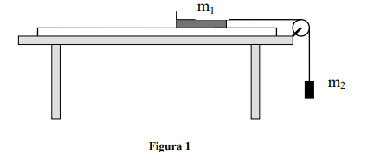

Mediante un análisis de las fuerzas que actúan sobre los cuerpos m1 y m2 demuestre que, “cuando no hay rozamiento”: m2g = (m1 + m2) a (1) Si se hacen las sustituciones M = m1 + m2 y F = m2g, la expresión puede simplificarse en la forma: F = Ma (2) Esto es, si se considera el conjunto m1 + m2 como un solo cuerpo de masa M y la cantidad m2g como la fuerza neta sobre M, la ecuación (2) adopta una forma semejante a la Segunda Ley de Newton. En esta práctica se va a verificar el cumplimiento de la ecuación (2). Para ello se analizará la variación de la aceleración a del sistema cuando se cambia el valor de F (m2g) mientras M se mantiene constante.

- Aceleración El cambio de la velocidad respecto al tiempo se denomina aceleración. La aceleración media durante un intervalo de tiempo , en la cual la velocidad varía en una cantidad , se define como:

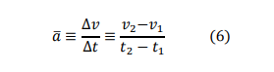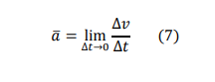

***Practica***

Parte I.A: Medir en un espacio al aire libre, un camino libre de 10 m. Delimitarlo ubicando algún objeto que sirva de referencia. Cada estudiante realizará una carrera a lo largo de esa trayectoria siguiendo distintos ritmos, que serán indicados por otro estudiante. Por ej. correr, caminar, trotar lentamente. Podrá variar la velocidad a lo largo de la trayectoria e incluso detenerse, pero siempre debe completar la distancia total. Un tercer estudiante cronometrará cada carrera y registrará los datos en una tabla. Parte I.B: Dentro del laboratorio, medir desde el suelo la distancia más alta posible desde la cual los estudiantes puedan sostener un objeto. Mientras un estudiante deja caer desde esa altura, por ej. una piedra, otro estudiante lo filmará. Procurar que la cámara tome todo el recorrido de la piedra al caer, pero especialmente el momento inicial. Dejar el micrófono de la cámara encendido y mientras se realiza el experimento hacer el mayor silencio posible. Con un software de procesamiento de video, medir el tiempo que transcurrió entre el momento inicial del movimiento (cuando se deja caer el objeto) y cuando la piedra llega al suelo (dado por un pico en la señal de audio, debido al golpe con el suelo). Repetir esta medición desde la misma altura, 10 veces por cada estudiante que arroja la piedra.

***Pasos***

Procedimiento 1. Colocar una tira de papel registro en la barra superior del riel de aire. 2. Inclinar el riel de aire un ángulo de aproximadamente 5°, con respecto a la horizontal. 3. Colocar sobre el riel el móvil y atarle un extremo del hilo. 4. Hacer que el hilo pase por la polea colocada al final del riel. 5. En el otro extremo de la cuerda atar un dinamómetro. Nota: Antes de colocar el dinamómetro, verifique que esté calibrado, es decir que el indicador coincida con el cero. 6. Ajuste la posición de la polea para que el hilo quede paralelo al riel. 7. Encender el riel de aire. 8. Medir la tensión del hilo, tomando la lectura del dinamómetro. Nota: el dinamómetro debe de estar en posición vertical. Anotar la medición en la tabla I. 9. Desatar el móvil y colocarlo en el extremo superior del riel, sosteniéndolo con un material aislante. 10. Encender y disparar el generador de chispas y soltar el móvil para hacer una corrida como las realizadas en los experimentos anteriores.